Rodzina to miejsce, które jest początkiem nowego życia. Początkiem poznawania świata, kultury, relacji społecznych, wartości, norm, tradycji, zwyczajów, ról społecznych. To w rodzinie poznajemy, co znaczy być mężczyzną i kobietą. To rodzina pozwala nam zdobywać kompetencje niezbędne do dorosłego życia. Rodzina jest miejscem, w którym dzielimy się swoimi sukcesami, szukamy oparcia w momentach trudnych, a w doświadczeniu rodziców i przodków szukamy swojej drogi. Wreszcie, to rodzina jest miejscem, w którym wspólnota zapewnia sobie ciągłość. To w rodzinie na świat przychodzą dzieci, zapewniające społeczeństwom i narodom przetrwanie.

Niestety, niekorzystne zmiany demograficzne stanowią największe długoterminowe wyzwanie, jakie stoi przed Polską i Polakami. Spadek dzietności już od 1989 r. utrzymuje się głęboko poniżej wskaźnika prostej zastępowalności pokoleń, wynoszącego dla krajów rozwiniętych średnio 2,1 dziecka na kobietę.

Jest to czynnik, który w największej skali (obok m. in. emigracji) przyczynia się do prognozowanych niekorzystnych trendów demograficznych dla Polski. Dlatego też istotny wzrost dzietności staje się długoterminowo najbardziej palącą potrzebą dla Polski i Polaków.

Liczba urodzeń żywych i zgonów w Polsce: lata 1990-2019 i projekcja na lata 2020-2099, wariant średni, (w tys.)

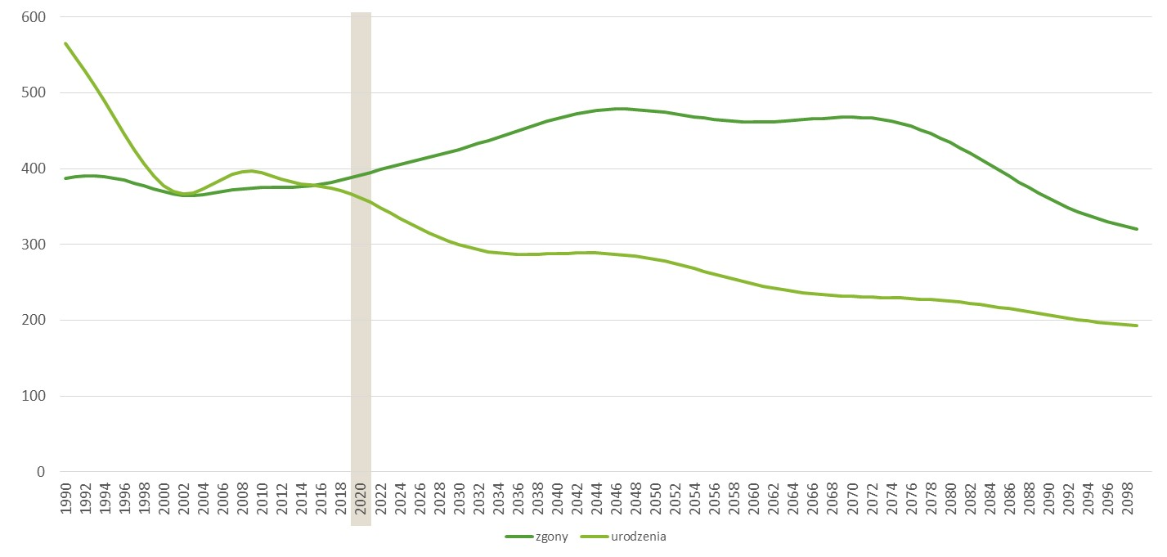

Źródło: (ONZ, 2019)

Łączne prognozowane zmiany demograficzne przyczynią się do znaczącego starzenia się populacji. Oznacza to, że udział populacji w wieku poprodukcyjnym znacząco wzrośnie. W roku 1990 udział osób w wieku poprodukcyjnym wnosił zaledwie 12,6%. Jednak udział ludności w tej grupie wieku znacząco wzrasta i w roku 2019 wynosił już 21,4%. Prognozowany jest dalszy wzrost odsetka osób starszych, który nawet przy założeniu pewnego wzrostu dzietności w roku 2060 wyniesie 37,5% populacji. Tym samym wzrasta współczynnik obciążenia demograficznego osobami starszymi, czyli stosunek osób w wieku poprodukcyjnym do osób w wieku produkcyjnym, który w roku 1990 wynosił 22,0%, w roku 2019 wzrósł do 36,6%, i zgodnie z prognozami w roku 2060 może wynieść 80,3%,. Oznacza to, że w roku 1990 na jedną osobę w wieku poprodukcyjnym przypadało 4,5 osoby w wieku produkcyjnym, w roku 2019 liczba ta spadła do 2,7, a w roku 2060 może spaść do 1,2 osoby.

Struktura ludności według grup wieku w Polsce w latach 1990-2019 oraz projekcja struktury ludności według grup wieku na lata 2020-2100, wariant średni, (w %) i współczynnika obciążenia demograficznego osobami starszymi (w %)

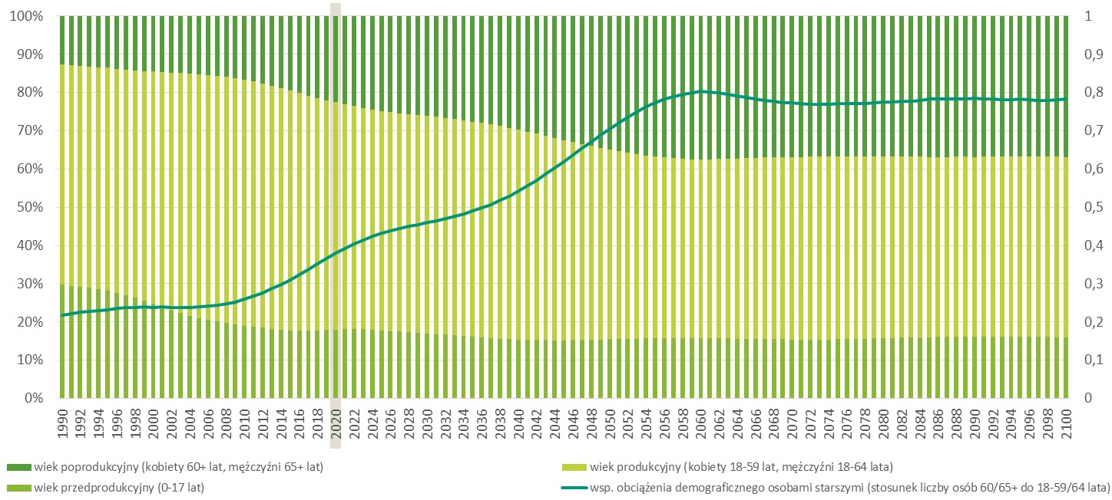

Źródło: (ONZ, 2019)

Brak efektywnych działań w zakresie dzietności skutkować może drastycznym spadkiem liczby ludności Polski (czarna linia, wariant pesymistyczny):

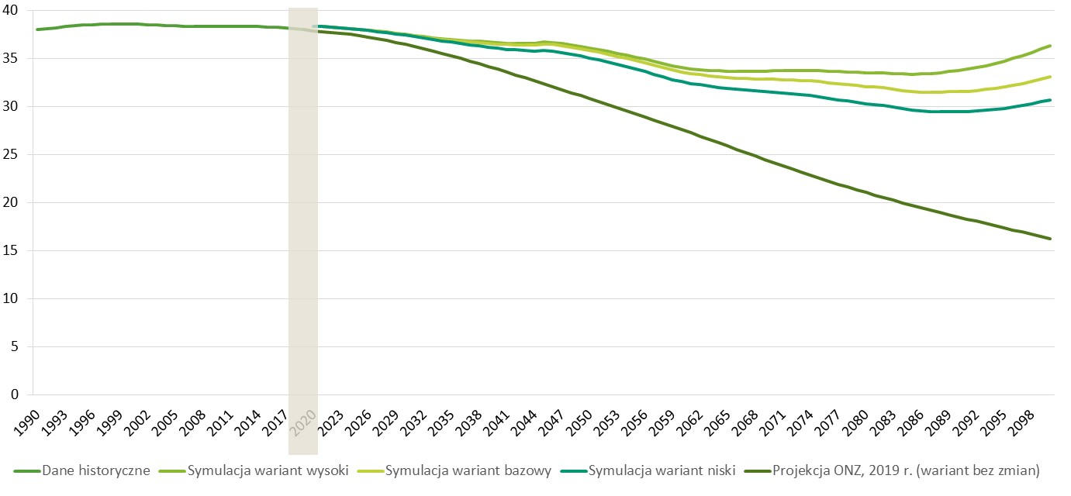

Źródło: Opracowanie MRPiPS; (ONZ, 2019)

Bez podjęcia działań poprawiających status rodziny – zarówno materialny, jak i społeczny oraz prestiżowy – zatrzymanie negatywnych trendów wydaje się niemożliwe. To silne rodziny są środowiskiem, które w sposób szczególnie wyraźny sprzyja zwiększeniu dzietności, dziś już tak niskiej, że zagrażającej nie tylko reprodukcji społecznej, ale także negatywnie rzutującej na procesy gospodarcze. Związkami, które posiadają najwięcej dzieci są trwałe małżeństwa. Jednocześnie trwałe związki obojga rodziców najlepiej wpływają na rozwój emocjonalny i intelektualny dziecka, ograniczając negatywne zjawiska społeczne.

Polityka państwa będzie ukierunkowana na prawną i społeczną ochronę rodziny. Obok funkcjonujących już powszechnych programów społecznych będziemy budować programy bardziej precyzyjne, zwłaszcza te, które ułatwiają rodzinom, kobietom i mężczyzną, realizację aspiracji zawodowych bez rezygnacji z posiadania dziecka i kolejnych dzieci. Szczególny nacisk należy położyć na budowę systemu zachęt, które skłoni rodziny z jednym dzieckiem do podjęcia decyzji o kolejnym potomku. Ważna jest koordynacja polityki rodzinnej z polityką edukacyjną, ponieważ to obowiązek edukacyjny stanowi jedno z największych obciążeń rodzin z dziećmi; należy zadbać o stabilne, regularne godziny zajęć szkolnych oraz o zapewnienie wszystkim dzieciom elastycznej opieki w placówkach oświatowych, oraz o maksymalne ułatwienie transportu dzieci do szkoły.

Za szczególnie ważne uważamy wzmacnianie pozytywnych skojarzeń wokół pełnej rodziny, dziś silnie atakowanej przez negatywne zjawiska kulturowe, cywilizacyjne i ideologiczne. Należy zarówno dążyć do ograniczenia zjawisk negatywnych, jak i do budowana pozytywnego przekazu we wszystkich kanałach komunikacji, w tym także w obszarze kultury popularnej. Państwo polskie musi zajmować w tej sprawie wyraźne stanowisko, otwarcie podkreślając, że szanując wszystkich obywateli, zależy mu na niesieniu pomocy rodzinom oraz otaczaniu tej instytucji wszelką możliwą pomocą. Konieczne jest wzmocnienie otoczki instytucjonalnej zabiegającej o interesy rodziny (organizacje pozarządowe, think-tanki, stowarzyszenia) – tak, by w przestrzeni społecznej mocniej zauważalne było przesłanie pro-rodzinne. Należy również dążyć do ograniczenia zjawisk szczególnie mocno niszczących wrażliwość i osobowość młodych ludzi, co później skutkuje trudnościami w budowaniu normalnych relacji i utrudnia założenie rodziny. Można tu wskazać powszechną konsumpcję pornografii przez dzieci i nastolatków, mającą dramatycznie złe konsekwencje. Za ważne uznajemy również budowanie pozytywnych skojarzeń wobec roli ojca, czyli wokół instytucji przeżywającej dziś, zdaniem wielu socjologów, szczególnie ostry kryzys.

Rodzina oraz zapewnienie minimalnego wskaźnika dzietności muszą znaleźć się w centrum uwagi państwa. Nie mogą to być działania rozproszone, punktowe, nie spinające się w spójną całość. Dlatego konieczne jest przejrzenie całego systemu prawnego i instytucjonalnego, oraz dokonanie ewaluacji skuteczności poszczególnych narzędzi. Zasoby państwa oraz jego energia muszą zostać skierowane w kierunku narzędzi przynoszących najlepsze efekty. Ważne jest także uwzględnienie doświadczeń innych państw w tym zakresie.

Wszystkie wielkie kultury dbają o rodzinę. Powszechna, ogólnoludzka mądrość dba o ten skarb, obudowując go normami i instytucjami, które chronią rodzinę i pomagają jej się rozwijać. Bez bezpiecznej, trwałej i silnej rodziny społeczności giną. Wiedzieli o tym zaborcy, kolonizatorzy i totalitaryści; chcąc zniszczyć podstawy polskiego społeczeństwa, uderzali przede wszystkim w rodziny, dzieląc je, osłabiając i podminowując podwaliny ich biologicznego bytu. Państwo polskie musi więc rodziny wzmacniać.

Państwo polskie chce angażować się w upowszechnianie postaw, które służą odpowiedzialności za dobro wspólne i odnoszą się pozytywnie do losu przyszłych pokoleń. Państwo polskie uważa, że rodzina jest naturalnym środowiskiem przekazywania życia i miłości, troski o siebie nawzajem oraz kształtowania odpowiedzialnych postaw życiowych. Chce tak wpływać na rzeczywistość, aby ten wzorzec mógł być udziałem każdej rodziny, przy pełnym poszanowaniu złożoności ludzkiego życia i trudności, które każdy z nas napotyka na swojej życiowej drodze.

Godność osoby, tworzenie więzi rodzinnych i wspólnotowych są wpisane w naturalny porządek życia człowieka. Państwo polskie chce wspierać każdego obywatela na drodze do realizacji tych wartości.